询价通知书
采购项目：家具用具
询价通知书编号：赤院2018CG004HW

采 购 人：赤峰学院

二〇一八年五月

目 录
第一章 询价邀请函……………………………………………………2
第二章 项目技术规范与采购要求…………………………………5
第三章 询价活动程序…………………………………………………7
第四章 供应商须知…………………………………………………12
第五章 合同样本……………………………………………………20
第六章 附 件……………………………………………25

第一章 询价邀请函
公司：
赤峰学院拟采用询价采购方式采购家具用具，本项目询价小组从符合相应资格条件的供应商名单中确定贵公司参加询价，现将本次询价要求通知如下：
一、询价通知书编号：赤院2018CG004HW
二、采购项目名称及采购预算：
采购项目名称：家具用具
采购预算：￥：106630.00元
三、供应商资格条件
1.符合《部门采购法》第二十二条规定的条件。
2.资格审查合格、制作响应文件。
四、获取询价通知书
供应商可以从赤峰学院国有资产管理处网(http://www.cfxy.cn/gzc/)采购公告栏目下载询价通知书,我单位不再发放纸制询价通知书。
五、递交响应文件截止时间及地点
递交响应文件截止时间：2018年6月8日下午3点整。
递交响应文件地点：赤峰学院崇德楼5楼会议室。
六、联系方式
采购单位名称：赤峰学院 地 址：赤峰市红山区
联 系 人：马岩 联系电话：8300171
2018年6月1日
第二章 项目技术规范与采购要求
一、采购清单及技术要求
序号 | 名称 | 数量 | 单位 | 技术规格、参数及要求
1 | 办公桌 | 2 | 件 | 1.8m*0.90m*0.75m,基材采用品牌优质中密度板，全包围贴面结构，胡桃木色，家具各部分基材符合国家标准；含水率均低于10%经防潮、防腐、防虫处理；抗弯力强，不易变形，优质五金配件；链条滑道及锁具均采用合格产品。加10mm底角。  样式图片如下：  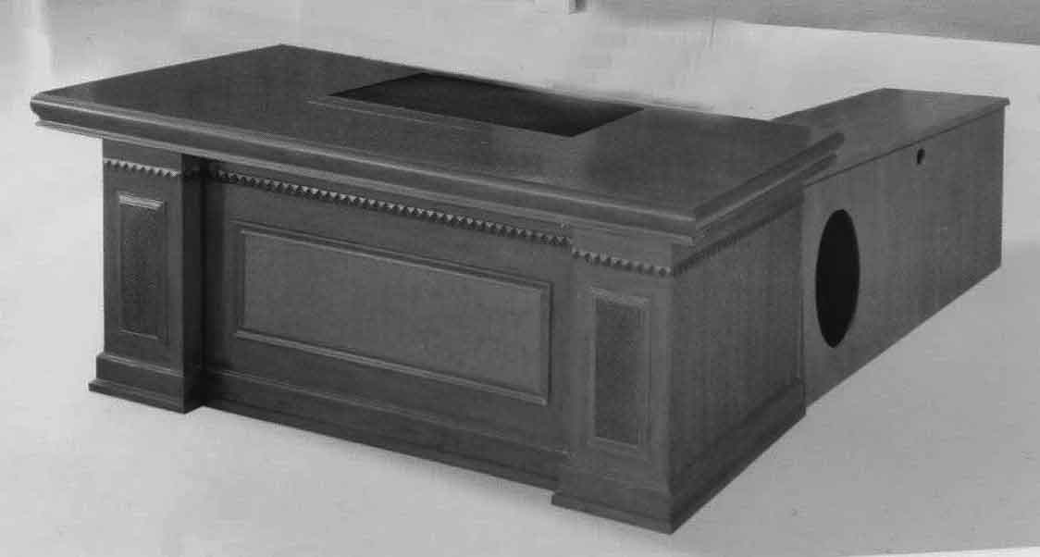
2 | 办公椅 | 1 | 件 | 1.2m*0.74m*0.54m,整体牛皮椅面，实木扶手，底盘气杆采用进口全钢芯，升降5000次无损坏，装有椅背定位开关（在右扶手里），实木莲花式底脚，配有10个大腕滑轮。样式图片如下：  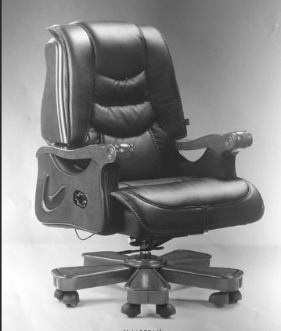
3 | 办公桌 | 38 | 件 | 1.4m*0.70m*0.75m, 基材采用品牌优质中密度板，全包围贴面结构，胡桃木色，家具各部分基材符合国家标准；含水率均低于10%经防潮、防腐、防虫处理；抗弯力强，不易变形，优质五金配件；链条滑道及锁具均采用合格产品。加10mm底角。  样式图片如下：  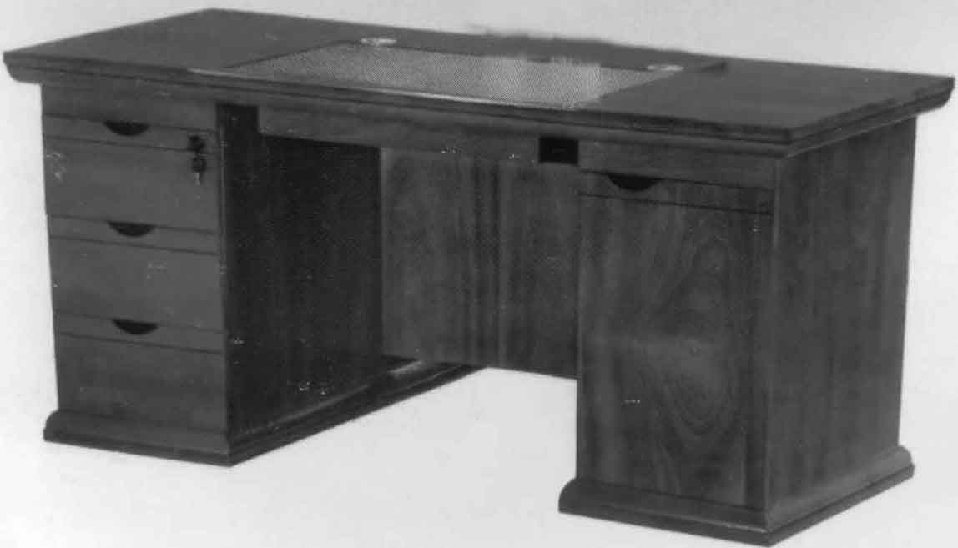
4 | 办公椅 | 40 | 件 | 椅高1.0m，座高0.43m，选用优质黑色环保皮(1.0mm厚),经液态浸色及防潮、防污等工艺处理,皮面更加柔软舒适,光泽持久；木质扶手，扶手与办公桌同颜色；采用杜邦公司的PU成型发泡高密度海绵,表面有一层保护面,可防氧化,防碎,不变形。  样式图片如下：  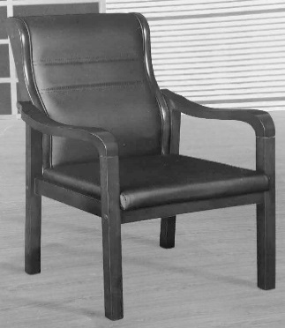
5 | 办公橱 | 43 | 件 | 0.9m×0.4m×1.85m，上门玻璃下门铁皮，表面涂层平整光滑、无颗粒、气泡、渣点，颜色均匀。采用优质包钢冷扎钢板，板厚不小于0.8mm，配件优质锁具，柜门采用冰箱合页。  样式图片如下：  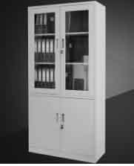
6 | 文件柜 | 4 | 个 | 一组五节，分体，H400*W850*D390mm  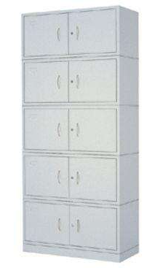
7 | 手摇橱 | 14 |  | 手摇移动铁皮柜；智能电动控制；尺寸≥2400*900*560；  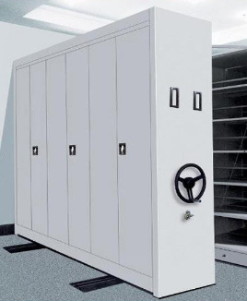
二、质保要求：质保期一年，质保期内提供全免费保修、维护。
三、交货期限：合同签订之日起9日历日内交齐全部货物并且安装完毕。
四、付款方式：验收合格后，凭《验收书》支付合同总价款的100%。

第三章 询价活动程序
1.组成询价小组
由采购人三名代表组成三人制询价小组。
2.制定询价通知书
根据采购人提出的采购要求及部门采购有关规定，由询价小组制定本次部门采购项目询价通知书。
3.确定参加询价供应商
本次采购确定参加询价供应商为发布公告方式。
4.发出询价通知书
供应商可以从赤峰学院国有资产管理处网(http://www.cfxy.cn/gzc/)采购公告栏下载询价通知书,我单位不再发放纸制询价通知书。
5.澄清或修改
提交响应文件截止之日前，采购人或者询价小组可以对已发出的询价通知书进行必要的澄清或者修改，澄清或者修改的内容作为询价通知书的组成部分。澄清或者修改的内容可能影响响应文件编制的，采购人或者询价小组应当在提交首次响应文件截止之日3个工作日前，以书面形式通知所有接收询价通知书的供应商，不足3个工作日的，应当顺延提交首次响应文件截止之日。
6.递交响应文件
供应商应当在询价通知书要求的截止时间前，将响应文件密封送达指定地点。在截止时间后送达的响应文件为无效文件，询价小组拒收。
供应商在提交询价响应文件截止时间前，可以对所提交的响应文件进行补充、修改或者撤回，并书面通知采购人。补充、修改的内容作为响应文件的组成部分。补充、修改的内容与响应文件不一致的，以补充、修改的内容为准。
7.组织询价
询价小组在采购人或其委托人主持下进行询价。
（1）询价小组在询价过程中，不得改变询价通知书所确定的技术和服务等要求、评审程序、评定成交的标准和合同文本等事项。
（2）在询价过程中符合竞争要求的供应商或者报价未超过采购预算的供应商不足3家的，询价小组应当终止询价采购活动。
（3）询价小组从质量和服务均能满足询价通知书实质性响应要求的供应商中，按照报价由低到高的顺序提出3名以上成交候选人，并编写评审报告。
8. 确定成交供应商
采购人根据询价小组评审排序排名第一的成交候选人为成交供应商。成交供应商拒绝与采购人签订合同的，采购人可以按照评审报告推荐的成交候选人名单排序，确定下一候选人为成交供应商，也可以重新开展部门采购活动。
10.公告成交结果
赤峰学院根据采购人最终确定的成交供应商名单，２个工作日内在赤峰学院国有资产管理处网(http://www.cfxy.cn/gzc/)成交公告栏上发布成交公告。
（五）询价小组成员名单。
采用书面推荐供应商参加采购活动的，同时公告采购人和评审专家的推荐意见。
采购人在发布成交公告的同时向成交供应商发出成交通知书，成交通知书是合同的组成部分,对成交供应商和采购人具有同等法律效力。
成交通知书发出后，采购人改变成交结果，或者成交供应商放弃成交，应当承担相应的法律责任。
11.签订部门采购合同
采购人与成交供应商应当在成交通知书发出之日起30日内，按照询价通知书确定的合同样本以及采购标的、品牌规格型号、采购金额、采购数量、技术和服务要求等事项签订部门采购合同。
采购人不得向成交供应商提出超出询价通知书以外的任何要求作为签订合同的条件，不得与成交供应商订立背离询价通知书确定的合同样本以及采购标的、品牌规格型号、采购金额、采购数量、技术和服务要求等实质性内容的协议。

第四章 供应商须知
1.适用范围
此次组织的部门采购活动，其全部资金已经获得了赤峰学院的批准，并计划将这部分资金用于支付此次实行询价采购所签订的部门采购合同。
2.联合体
本次采购项目不接受联合体询价。
3.询价、履约保证金
本次询价不收取询价、履约保证金。
4.询价费用
赤峰学院不收取询价通知书和成交服务费，但是供应商自行承担参加询价有关的其他费用。
5.响应文件组成
为了方便评标，响应文件中的各项内容必须按照下列规定格式要求制作。加“★”部分要求供应商的报名时应当提供资料原件（或公证部门出具的公证书）。
5.1资格部分
（1）★授权委托书（格式见附件）；
（2）★三证合一营业执照副本（或营业执照、税务登记证、组织机构代码证副本）；
（3）★法定代表人和授权委托人的社会保险证以及社保或税务部门出具的社会保险专用票据；
（4）★投标产品生产厂家环境管理体系认证证书、职业健康安全管理体系认证证书、质量管理体系认证证书原件或复印件加盖生产厂家公章，并提供网络查询截图；
（5）★中国环境标志产品认证证书原件或复印件加盖生产厂家公章；
（6）参加政府采购活动前3年内在经营活动中没有重大违法记录的书面声明；
（7）交易项目所在地或供应商住所地检察机关出具的行贿犯罪档案查询结果告知函。
5.2技术、服务、报价部分
（1）赤峰学院家具用具询价报价表；
（2）投标货物品牌、型号详细技术参数描述或说明书，或产品彩页等技术佐证文件；
（3）质保期、交货期及付款方式承诺等；
（4）供应商认为的对本次询价有利的其他技术或服务资料。
6.询价内容说明
6.1获取询价通知书的供应商应认真阅读询价通知书的所有内容，按照 “响应文件组成”规定的内容编制完整的响应文件。
6.2上述资料应当按照“响应文件组成”要求的顺序全部装订在响应文件里，其中加“★”号内容为在递交响应文件的同时，还应当再单独提供资料原件。如果原件与响应文件里的内容不对应，不对应的部分按无效原件处理，且这部分内容不允许在询价后补正。
6.3供应商必须保证响应文件所提供的全部资料和内容真实可靠，并接受采购人或有关部门对其中任何资料、任何内容进一步审查，如果发现供应商提供虚假资料或不实质性响应询价通知书内容，报财政部门进行处理。
7.询价报价
7.1询价报价须以人民币报价。
7.2询价报价包括家具用具生产制造费、装卸费、运输费、保险费、培训费、安装调试费、利润、税金、询价通知书和合同包含的所有风险、责任等各项应有费用。
7.3参加询价采购活动的供应商，应当按照询价通知书的规定一次报出不得更改的价格，询价小组不接受任何选择报价。
7.4鼓励供应商不低于成本价的合理报价。
7.5确定成交供应商后，其最后报价总额即作为与采购人签订部门采购合同的总价。
8.响应文件装订
8.1响应文件按着“响应文件组成”的顺序统一编目、编码，装订成一式三份（A4纸），响应文件所有页面必须加盖供应商公章。
8.2供应商愿意提供与本次询价有关的其他资料，可视各自的情况自行编制，规格幅面应与其他询价资料一致，附于响应文件之后，与其他询价资料页码统一编目、编码装订。
9.响应文件递交
供应商应当在询价通知书要求的截止时间前，将响应文件密封、盖章送达指定地点。在截止时间后送达的响应文件为无效文件，询价小组拒收。
10.响应文件审查和澄清
10.1询价小组在对响应文件的有效性、完整性和响应程度进行审查时，可以要求供应商对响应文件中含义不明确、同类问题表述不一致或者有明显文字和计算错误的内容等作出必要的澄清、说明或者更正。供应商的澄清、说明或者更正不得超出响应文件的范围或者改变响应文件的实质性内容。
10.2询价小组要求供应商澄清、说明或者更正响应文件应当以书面形式作出。供应商的澄清、说明或者更正应当由法定代表人或其授权代表签字或者加盖公章。由授权代表签字的，应当附授权委托书。供应商为自然人的，应当由本人签字并附身份证明。
11.无效投标情况
11.1供应商资格无效或供应商递交的响应文件未完全响应主要商务条款的，如交货时间、质保期和付款方式等；
11.2供应商递交的响应文件未按照询价通知书要求密封、加盖公章的；
11.3供应商递交的响应文件未提供所投货物的产品品牌、型号和具体参数，或提供的主要产品技术参数项有负偏离的，或直接复制招标文件要求的参数又没有提供证明材料或与证明材料不符的；
11.4投标总价超过采购预算的；
11.5供应商递交的响应文件不足一式三份（A4纸）的；
11.6单位负责人为同一人或者存在直接控股、管理关系供应商，参加同一项下的部门采购活动的。
11.7为采购项目提供整体设计、规范编制或者项目管理、监理、检测等服务的供应商，再参加该采购项目的其他采购活动。
11.8不符合法律、法规和询价通知书规定的其他实质性要求的。
12.质疑
12.1供应商认为谈判文件、采购过程和成交结果使自己的权益受到损害的，可以在知道或者应知其权益受到损害之日起七个工作日内，以书面形式向采购人提出质疑。
12.2质疑采用实名制，为了使提出的质疑事项在规定时间内得到有效答复、处理，递交的质疑函务必提供以下信息和内容，且质疑人必须为本次采购活动当事人。否则，被视为无效质疑。
（1）质疑人的单位名称或姓名、详细地址、联系人及电话、身份证、授权委托书、质疑人法人印章、法定代表人签字并盖单位公章及提出质疑的准确时间；
（2）被质疑人的单位名称或姓名等；
（3）质疑的具体事项及合法有效证明材料；
12.3质疑人是法定代表人的需持法定代表人证明及身份证原件；是代理人的需持授权委托书和身份证原件及质疑材料当面递交采购人（邮寄件、传真件、电子邮件不予受理）。
12.4采购人在收到供应商的书面质疑后七个工作日内，对质疑内容做出答复，但答复的内容不得涉及商业秘密。
12.5有下列情况之一的质疑不予受理：
（1）非投标人提出的质疑；
（2）对中标结果没有实质性影响的质疑；
（3）无质疑函件或质疑函件缺少质疑人法人印章、投标人法定代表人签字、有效授权书和联系方式之一的质疑；
（4）没提供有效证明材料，提供的证明材料不真实或来源不合法的质疑；
（5）未按规定时间或超过公示期提出的质疑。
12.6对捏造事实，提供虚假材料或者以非法手段取得证明材料进行恶意质疑的，一经查实，将上报财政部门列入黑名单，并依法给以相应处罚。

第五章 合同样本
（按最后确定的询价内容执行）
采购人：赤峰学院（以下简称甲方）
成交人： （以下简称乙方）
乙方在甲方组织的家具用具（询价通知书编号赤院2018CG004HW）询价中成交，依据《中华人民共和国合同法》及其他有关法律规定，遵循平等、自愿、公平和诚实信用的原则，根据本次询价的内容及乙方的承诺，经甲、乙双方协商一致，达成如下条款，签订本合同，以便共同遵守。
一、定义
1. “合同”系指甲乙双方签署的、合同格式中载明的甲乙双方所达成的协议，包括所有的附件、附录和构成合同的所有文件；
2. “合同价”系指根据合同规定，乙方在完全履行合同义务后甲方应付给的价格；
3. “货物”系指乙方根据合同规定须向甲方提供的一切货物、机械、仪表、备件、工具、手册和相关技术资料及其他材料；
4. “服务”系指根据合同规定乙方承担与供货有关的辅助服务，如运输、保险以及其它的服务，如安装、调试、提供技术援助、培训和其他类似的义务；
二、合同货物的名称及技术要求：
见询价通知书
三、合同金额及付款方式：
1.合同货款总额： 元整，￥: 元
2.付款方式：验收合格后，凭《验收书》支付合同总价款的100%。
四、交货方式：
1.交货期限：合同签订之日起9日历日内交齐全部家具用具并安装调试完毕。
2.交货地点：赤峰学院指定地点。
五、质量标准和验收：
1.乙方应保证货物是正品，并完全符合合同规定的质量、规格和性能的要求。
2.乙方承诺提供给甲方的家具用具的技术规范应与合同清单质量标准的“规定”相一致。
3.甲方对合同中家具用具的数量、质量等进行检验，检验应依据本合同中的有关规定进行。
4.若检验时发现家具用具数量、质量不符等，甲方不予验收；相关费用由乙方承担。
5.家具用具交货验收合格，双方签署《验收书》。
6.本合同家具用具质保期按生产厂家承诺执行，质保期内提供全
免费保修、维护。
7.由于非甲方原因造成家具用具不能正常使用，乙方负责甲方的相关损失。
六、违约责任
1.如果乙方未按照合同规定的要求交付家具用具时，乙方应承担相应违约责任，甲方有权终止合同，乙方向甲方支付合同总金额的百分之十的违约金。
2.延期付款的违约责任
如甲方未按照合同约定时间或金额支付合同价款，每逾期一日，甲方应按照逾期未支付金额的银行同期贷款利率的两倍计算，向乙方支付逾期付款违约金，但不超过合同总金额的百分之十。
七、不可抗力
1.不可抗力指不能预见、不能避免并不能克服的客观情况。
2.因不可抗力不能履行合同的，根据不可抗力的影响，部分或者全部免除责任，但法律另有规定的除外。
3.一方因不可抗力不能履行合同的，应当及时通知对方，以减轻可能给对方造成的损失，并应当在合理期限内提供证明。
八、争议解决
1.履行合同过程中发生争议，双方应通过友好协商解决；经协商不能达成协议时，则双方同意在甲方住所地有管辖权的人民法院提起诉讼。
2.在诉讼期间，除了必须在诉讼过程中进行解决的那部分问题以外，合同其余部分应继续履行。
九、合同补充、修改或变更
1.双方协商一致，可以依法对本合同进行补充、修改或变更。
2.对本合同的任何补充、修改或变更必须以书面形式进行。
3.双方签订的补充协议以及修改或变更的条款与本合同具有同等法律效力。
十、合同的生效
合同签署的所有内容必须符合本次采购项目最终成交结果，甲、乙双方协商一致签字盖章后生效。
十一、其它约定事项
1.本合同涉及的询价通知书、乙方的响应文件和附件均为本合同不可分割的组成部分，具有相同的法律效力，甲乙双方各执一份，并送赤峰市部门采购中心一份备案。
2.一方当事人未经另一方书面同意，不得将其在合同下的权利和义务全部或部分转让给第三人。
甲方：赤峰学院（盖章）
法定代表人：（签字）
委托代理人：（签字）
联系电话： 单位地址：
年 月 日
乙方： （盖章）
法定代表人：（签字） 开户银行：
委托代理人：（签字） 开户账号：
联系电话： 单位地址：
年 月 日

第六章 附 件
一、
授权委托书
赤峰学院：
兹授权我单位 （姓名）作为参加贵单位组织的家具用具部门采购活动（询价通知书编号赤院2018CG004HW）的委托代理人，委托代理人全权代表我单位处理本次询价中的有关事务，并签署全部有关文件、协议及合同，我单位对委托代理人签署内容负全部责任。
本授权书于盖章签字后生效，在贵单位收到撤消授权的书面通知以前，本授权书一直有效。被授权人签署的所有文件不因授权的撤消而失效。委托代理人无转委托权。
特此委托。

委托代理人身份证
扫描件或复印件（正反）
（本证件需直接扫描或复印，且身份证号码必须清晰，不允许粘贴）

法定代表人身份证
扫描件或复印件（正反）
（本证件需直接扫描或复印，且身份证号码必须清晰，不允许粘贴）

供应商：（加盖公章）
法定代表人：（签字）
委托代理人：（签字）

供应商：（加盖公章）
法定代表人：（签字）
委托代理人：（签字）
年 月 日
二、询价报价表
赤峰学院家具用具询价报价表
询价通知书编号：赤院2018CG004HW
序号 | 货物  名称 | 品牌 | 型号 | 产地 | 技术参数详细描述 | 数量 | 单价 | 金额 | 备注
1
2
3
4
根据第二章的要
求进行详细承诺
 | 询价报价总金额 |  | 人民币大写：  小写：
供应商单位：（加盖公章）
法定代表人或委托代理人签字：
法定代表人或委托代理人联系电话：
注：①表内各栏按要求逐一填写、计算，表内各栏内容与实际内容不符的，可自行加行、加列。
②在不影响整体框架下，投标人可根据需要自行调整格式。

